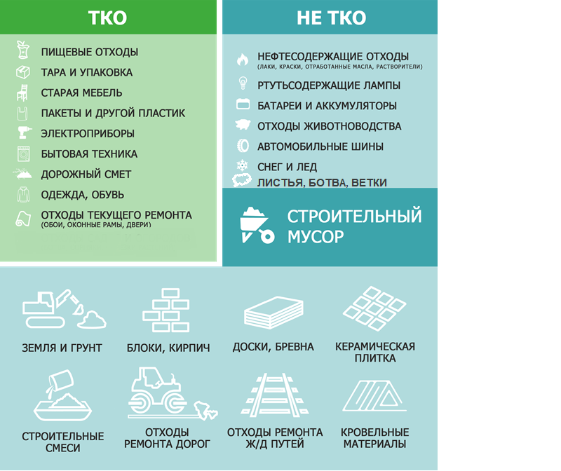

С начала старта мусорной реформы у населения время от времени возникают вопросы по поводу того, что же все-таки можно выкинуть в контейнер? Эти отнюдь не праздные и даже спорные вопросы волнуют сегодня жителей всей страны.   
Например, осенью после уборки подворий и придомовых территорий люди интересуются, можно выбрасывать в контейнер у дома листву, ветки и траву?  
В этой связи Министерство природных ресурсов и экологии Российской Федерации окончательно разъяснило и дало трактование по спорным вопросам. В частности, Калачеевцы спрашивают можно ли выбрасывать ботву, ветки, листву, траву после уборки грядок и наведения порядка на личном подворье или придомовой территории в мусорные контейнеры рядом с домом? Делать этого нельзя. Региональный оператор по ТКО так и называется, потому что осуществляет обращение только с твердыми коммунальными отходами. В Письме Минприроды РФ говорится, что к твердым коммунальным отходам могут быть отнесены отходы, образованные физическими лицами, исключительно при условии их образования в пределах жилых помещений», в то время как «отходы, образующиеся в процессе содержания зеленых насаждений (ветки, листва, древесные остатки), не соответствуют определению ТКО, установленному Законом №89-ФЗ, по основному признаку, так как являются отходами, образованными вне жилых помещений». Вывоз отходов, не относящихся к ТКО, должен осуществляться собственниками отходов самостоятельно.

Ботву, листья, измельченные ветки можно складывать в компостные ямы. Таким образом, Вы убережете от пожаров дома, легкие жителей нашего района от вредного дыма, а для огородов на следующий год будет хорошее удобрение. Также листву, траву, сорняки, ботву, сено и солому можно использовать как мульчу и раскладывать под деревьями и кустарниками, в грядках и под некоторыми видами многолетников. Но важно, чтобы всё это было здоровым, без признаков грибковых инфекций. То, что было вырвано с грядки, можно оставить прямо на ней, потому что к весне всё это переработается и станет частью самой грядки, в которой будет рыхлая и питательная почва. Скошенной травой можно заполнять неровности на участке. Если есть неровности, заболоченные места или тенистые участки, где не растёт даже трава, сбрасывайте отходы туда. Перегнивая, растительные остатки будут оседать и выравнивать неровные поверхности, а, если на участке есть высокие грядки, их можно тоже заполнять травой, листьями, ботвой и другими растительными отходами.